„Finanční škrty v sociálních službách jsou nepřijatelné,“ vzkazuje Senát české vládě
Tisková zpráva, 22. 3. 2021

Proti krácení evropských financí v oblasti zaměstnanosti a sociálních služeb, které v brzké době plánuje česká vláda, se vyslovil také Senát Parlamentu ČR. Horní komora na své schůzi 18. března přijala usnesení, v němž vyzývá vládu, aby nepřijala současný návrh Pravidel spolufinancování Evropského sociálního fondu plus (ESF+) pro období 2021–2027, který připravilo ministerstvo financí. „Je nepřijatelné, aby se v této době, kdy lidé přichází o práci, živnosti a podniky, krátily finanční prostředky v oblasti řešení zaměstnanosti a sociálních služeb,“ píše se v usnesení iniciovaném senátorkou Šárkou Jelínkovou.

Senátoři a senátorky dále ve svém usnesení vládu vyzývají, aby Pravidla přepracovala tak, aby odpovídala podmínkám v předchozím programovacím období, přinejmenším pro subjekty poskytující veřejně prospěšnou činnost tak, aby nedošlo k reálnému snížení absorpční kapacity ESF+. „Je to vůbec poprvé, kdy se kromě poskytovatelů sociálních služeb ohradili proti postupu české vlády také zákonodárci,“ připomíná Iva Kuchyňková z iniciativy Za bydlení, která se proti postupu české vlády dlouhodobě ohrazuje.

Pravidla pro spolufinancování Evropského sociálního fondu plus na období 2021–2027 mění podmínky oproti minulému plánovacímu období zejména v neprospěch subjektů poskytujících veřejně prospěšnou činnost. Zrušení výjimky z povinné spoluúčasti by znamenalo, že na evropské finance by podle nových pravidel nemusely dosáhnout nejen neziskové organizace, ale také některé obce.

Senátoři a senátorky rovněž vyjádřili své znepokojení z toho, že vláda na programové období 2021–2027 hodlá snížit o 10 % částku alokovanou pro ČR z Evropského sociálního fondu plus, určeného především na politiku zaměstnanosti, sociální začleňování, sociální služby a sociální inovace. „Sociální služby jsou právě v dnešní době více potřeba než kdy jindy a je třeba naopak rozšiřovat stávající pomoc a dále usilovat o dlouhodobé a udržitelné financování sociálních služeb,“ píše se mimo jiné v usnesení Senátu, který zároveň poděkoval všem, kdo se v současné pandemické době věnují jak klientům sociálních služeb, tak školákům a mladistvým.

Senát ve svém usnesení zdůraznil, že v době přetrvávající pandemie narůstá poptávka po odborných poradenských službách v oblasti dluhové problematiky, domácího násilí a vztahů v rodině, výchovy a vzdělávání dětí i bydlení. „Rodiny jsou ohroženy ztrátou běžného způsobu života, snížením či ztrátou příjmů, nezvládají si udržet či najít vhodné bydlení, vzrůstá počet psychiatrických onemocnění a závislostí na alkoholu a drogách,“ vyjmenovává dokument problémy, které přináší současná socioekonomická krize.

Usnesení Senátu dále připomíná, že Česká republika potřebuje v nejbližší budoucnosti inovace jak ve vzdělávání dětí a mládeže, tak v oblastech, které nejsou dostatečně legislativně upraveny: jedná se například o dostupné bydlení, řešení nedostupných služeb v sociálně-zdravotním pomezí, ale i například řešení pomoci zaměstnavatelům, kteří zaměstnávají zadlužené zaměstnance.

O výši alokace ESF+ i o změnách v Pravidlech spolufinancování se diskutuje již od loňského podzimu, kdy se česká vláda rozhodla nerespektovat doporučení Evropské komise a navrhla přesunout část prostředků do infrastrukturního Fondu soudržnosti. Iniciativa Za bydlení, která sdružuje více než 30 organizací poskytujících sociální i další služby, proti postupu vlády dlouhodobě protestuje a adresovala v této věci také několik dopisů představitelům Evropské komise, která bude mít v přidělování alokací ESF+ poslední slovo.

Kontaktní osoba za iniciativu Za bydlení:

Mgr. Iva Kuchyňková
Charita Česká republika
Vladislavova 1460/12
110 00 Praha
Česká republika
e-mail: iva.kuchynkova@charita.cz

Seznam 36 organizací protestujících proti změnám v alokaci ESF+:

Iniciativa Za bydlení
Pomáhá prosadit fungující institucionální a legislativní model, který zabrání propadu lidí na ulici či do sítě obchodníků s chudobou

Charita Česká republika
Organizace poskytující sociální a zdravotní služby lidem v tíživé situaci nebo akutní nouzi, člen celosvětové organizace Caritas

Asociace Dítě a Rodina
Sdružení 86 organizací působících v oblasti péče o ohrožené děti

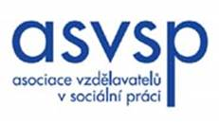
Asociace vzdělavatelů v sociální práci (ASVSP)
Spolek sdružující vyšších odborné a vysoké školy nebo jejich části, které nabízejí vzdělání v sociální práci na území ČR

Platforma pro sociální bydlení
Sdružení prosazující zákon o sociálním bydlení a program Housing First

Centrum pro společenské otázky – SPOT
Spolek zaměřený na urbanisticé politky s cílem zajistit důstojné soužití obyvatelů měst

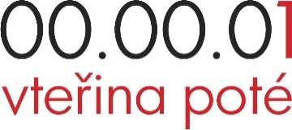
Vteřina poté
Skupina hájící zájmy dětí a mladých lidí vyrůstajících v ústavní péči

Člověk v tísni
Největší česká nevládní organizace, v Česku řeší zejména problematiku sociální práce a vzdělávání

Asociace organizací v oblasti vězeňství
Propojování různých aktérů v oblasti vězeňství a trestní justice a přispívání k systémovým změnám v oblasti naplňování trestní spravedlnosti

Asistence
Podpora lidí s tělesným a kombinovaným postižením a jejich samostatného života v běžném prostředí

Naděje
Jedna z nejstarších českých neziskových organizací pečující zejména o lidi bez domova a lidi ve stáří

Nadace J&T
Pomoc a poradenství rodinám s dětmi v nepříznivé situaci

Aslido
Emancipace lidí bez domova prostřednictvím jejich zapojování do řešení bytové nouze a otevírání dialogu mezi všemi aktéry angažovanými v problematice bezdomovectví

Diakonie ČCE
Poskytovatel sociálních služeb pod hlavičkou Českobratrské církve evangelické, součást mezinárodní platformy Eurodiaconia

Slezská diakonie
Poskytovatel sociálních služeb a pomoci potřebným na území Moravskoslezského kraje

SOS dětské vesničky
Nejstarší nezisková organizace pomáhající v Česku ohroženým dětem

Život 90
Organizace poskytující služby k podpoře nezávislosti seniorů

Gerontologický institut
Analytická, vzdělávací, koncepční, konferenční a poradenská činnost v oblasti problematiky stáří a stárnutí, stáří pohledem vědy a odborníků

Armáda spásy
Mezinárodní křesťanská organizace pomáhající lidem v nouzi

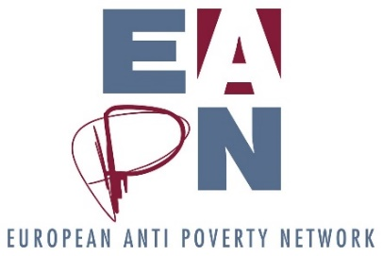
EAPN ČR
Nezávislá síť organizací a skupin zapojených do zápasu s chudobou a sociálním vyloučením na venkově

Fokus Praha
Největší nezisková organizace v Česku podporující lidi se zkušeností s duševním onemocněním

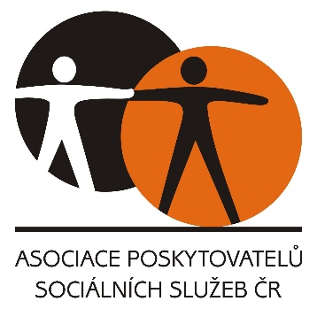

Asociace poskytovatelů sociálních služeb ČR
Největší profesní organizace sdružující poskytovatele sociálních služeb v České republice

Institut prevence a řešení předlužení
Nezávislý think-tank zaměřený na problematiku zadluženosti domácností, exekucí a osobních bankrotů

Děti úplňku
Spolek sdružující rodiče a další rodinné příslušníky dětí s poruchou autistického spektra

Hnutí Křesťan a práce
Hnutí usilující o praktické uplatnění sociálního učení církve a řešení aktuálních problémů naší společnosti

Česká rada dětí a mládeže
Střešní organizace sdružení dětí a mládeže v České republice

Centrum pro dítě a rodinu Valika
Pomoc ohroženým dětem a jejich rodinám formou sociálně aktivizačních služeb

ČOSIV – Česká odborná společnosti pro inkluzivní vzdělávání
Sdružení podporující rozvoj inkluzivního vzdělávání v českém vzdělávacím systému
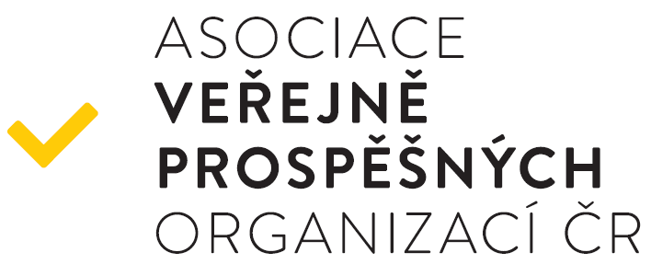

Asociace veřejně prospěšných organizací ČR
Střešní a nadoborová asociace sdružující téměř 100 neziskových organizací, převážně poskytovatelů veřejně prospěšných služeb

Sdružení křesťanských seniorů
Spolek sledující duchovní a hmotné dobro nejen starších lidí

Asociace komunitních služeb v oblasti péče o duševní zdraví
Střešní organizace poskytovatelů mimonemocničních sociálně zdravotních služeb pro lidi s psychotickou duševní poruchou

IQ Roma servis
Podpora možností, příležitostí a odhodlání Romů na cestě jejich růstu a společenského uplatnění

Lumos
Organizace zaměřená na deinstitucionalizaci a sjednocení systému péče o ohrožené děti

Prevent99
Jihočeská organizace poskytující služby mladým lidem ohroženým závislostmi

CEDR – komunitní spolek
Podporuje odstraňování bariér na trhu práce, integraci minorit do společnosti a zamezení sociálnímu vyloučení v regionech Šluknovského výběžku a Českého Švýcarska

Evropský Institut Renaissance
Zabývá se problematikou koheze a harmonizace života občanů EU

